Travers de porc [ Ribs ] marinés et caramélisés au Barbecue
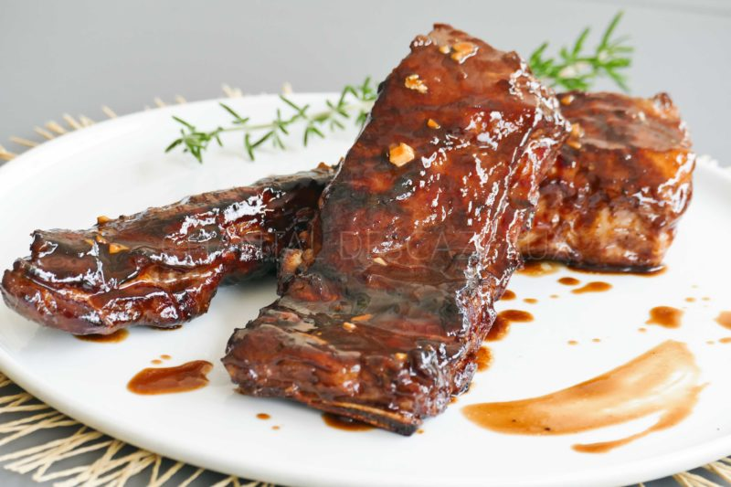
Ingrédients (pour 4 personnes):
Travers de porc (environ 1,5 kg)
Marinade: 15 cl sauce soja, 2 cuil. à s. de miel, 1 cuil. à s. de sauce Worcestershire , 1 cuil à s. de Ketchup, jus d'un citron, 2 gousses d'ail, poudre de piment
Préparation:
Préparer la marinade quelques heures avant:
Hacher la gousse d'ail et mélanger avec tous les ingrédients.
Placer le travers de porc dans un grand plat et couvrir avec la marinade ; les morceaux doivent être bien imbibés. On peut faire quelques incisions avec la pointe d'un couteau afin que la marinade pénètre bien. Filmer et laisser au frigo pendant au moins 6 heures.
Sortir du frigo 1 heure avant pour éviter que les morceaux ne soient trop froids.
Penser à allumer le barbecue ^^
Placer les Ribs sur les braises. Badigeonner de sauce / marinade en cours de cuisson. Retourner, compter environ 20 minutes de cuisson.
Les Ribs doivent être bien dorés, caramélisés avec une jolie coloration.
Badigeonner une dernière fois avec la marinade et servir aussitôt.
www.assiettesgourmandes.fr

